REQUERIMENTO Nº 076/2023

Nos termos do regimento interno, ouvido o plenário, requer, à Secretaria Municipal de Infraestrutura e Serviços Públicos, recapeamento da Avenida Goiás, no Jardim Santa Bárbara, Região Sul de Palmas.

O Vereador que este subscreve, vem respeitosamente REQUERER, junto à Secretaria Municipal de Infraestrutura e Serviços Públicos, recapeamento e sinalização Horizontal e Vertical da Avenida Goiás, no Jardim Santa Bárbara, Região Sul de Palmas.

JUSTIFICATIVA

Os serviços de recapeamento asfáltico, é um serviço essencial à cidade, por isso a necessidade de investir na manutenção das vias, resgatando assim a condição de trafegar pelas ruas com segurança, permitindo que motoristas e pedestres circulem pelo município com mais segurança.
Considerando, que a avenida supracitada encontra-se, com necessidade de sua revitalização asfáltica e de sinalização, o nobre vereador busca assegurar que o poder público realize os serviços de forma adequada, proporcionando uma experiência de trânsito mais segura e confortável para os motoristas e usuários dessa importante via pública.
Portanto, REQUEREMOS, à Secretaria Municipal de Infraestrutura e Serviços Públicos, por meio do setor responsável, a execução destes serviços no local acima descrito, visto que a maior preocupação é sempre garantir a qualidade de vida e o bem estar da população.
Palmas,19 de Junho de 2023.
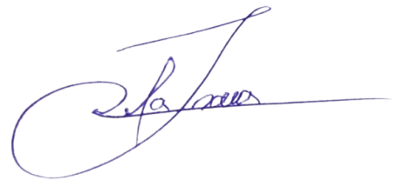

JOSMUNDO VILA NOVA DE SOUZA
Vereador de Palmas
(PODE)

